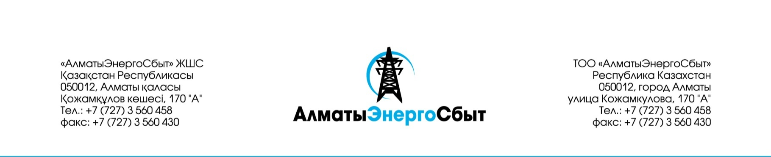
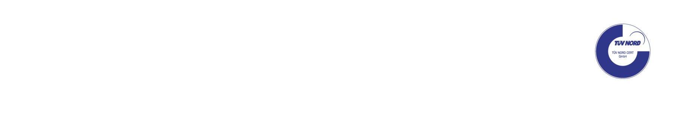

РЕШЕНИЕ

«19» октября 2020 года №20-84-ТКП
О закупках способом тендера путем проведения конкурентных переговоров
Для осуществления закупок согласно плану закупок ТОО «АлматыЭнергоСбыт» (далее – Товарищество) на 2020 год, согласно подпункту 9) пункта 1 статьи 11-1 Порядка осуществления закупок и в соответствии со Стандартом управления закупочной деятельностью акционерного общества «Фонд национального благосостояния «Самрук-Қазына» и организациями пятьдесят и более процентов голосующих акций (долей участия) которых прямо или косвенно принадлежат АО «Самрук-Қазына» на праве собственности или доверительного управления, утвержденный решением Правления АО «Самрук-Қазына» (далее – Стандарт):
1. Осуществить закупку товаров, согласно приложению 1 к Решению способом тендера путем проведения конкурентных переговоров у ИП «АЛЛИК БОРИС РУДОЛЬФОВИЧ» (далее – Поставщик), расположенного по адресу: г. Алматы, ул. Желтоксан 78/86, кв. 75.
Срок поставки товаров: с даты подписания договора в течение 5 рабочих дней.
Место поставки товаров: г. Алматы, ул. Кожамкулова 170А, склад АХС.
Условия оплаты: окончательный платеж – 70%, предоплата – 30%.
Общая стоимость закупки по договору составляет 38 240 (тридцать восемь тысяч двести сорок) тенге без учета НДС.
Срок заключения договора в течение 7 (семи) рабочих дней, не позднее «28» октября 2020 года.
2. Отделу закупок разместить на веб-сайте Товарищества и веб-сайте https://zakup.sk.kz информацию об итогах проведения закупок способом тендера путем проведения конкурентных переговоров, установленные Стандартом.
3. Поставщику необходимо подписать проект договора, подписанный со стороны Товарищества, в сроки, установленные настоящим Решением.
4. Контроль над исполнением настоящего решения возложить на директора департамента по обеспечению – Джапсарбаева А.У.

Управляющий директор по закупкам
и административным вопросам Н. Бекмуратов

Исп.: Л. Утеулиева
тел. + 7 (727) 356-04-46, вн. 1152

Приложение 1
к решению №20-84-ТКП
от «19»октября 2020
№  п/п | Наименование  товара | Характеристика (описание) товара | Дополнительная характеристика | Ед.  изм. | Кол-во, объем | Цена за единицу товара,  тенге без НДС | Общая  сумма,  тенге  без НДС
1 | 2 | 3 | 4 | 5 | 6 | 7 | 8
1 | Бейдж | нагрудной | размер:9х5,5 см | штука | 240 | 51 | 12 240
2 | Визитка | фирменная | Материал: бумажная\ Общие характеристики: с нанесением текста на двух сторонах\ Прочие характеристики : с тиснением | штука | 1300 | 20 | 26 000
ВСЕГО, тенге без НДС: |  |  |  |  |  |  | 38 240

